PUC-Campinas

Faculdade de Engenharia de Computação

Sistemas de Informação I

1º Semestre de 2010

Turma 1

**Sistema Crescere**

Equipe Nº 3

Ana Carolina A. Oliveira 08058463

Francisco Davoli 07312622

Tuane Quintella 08106239

**Índice**

1. Fundamentação teórica.............................................................................................2
2. Levantamento e análise de requisitos

**2.1** Introdução...............................................................................................3

**2.2** Apresentação da empresa........................................................................4

**2.3** Modelo Descritivo..................................................................................5

**2.4** DFD’s – Diagramas de fluxo de dados

**2.4.1** DFD Nível 0....................................................................8

**2.4.2** DFD Nível 1....................................................................9

**2.5** Dicionarização/Descrição do DFD

**2.5.1** Descrição das entidades externas...................................10

**2.5.2** Descrição dos fluxos de dados.......................................11

**2.5.3** Descrição dos depósitos de dados..................................16

**2.5.4** Especificação e descrição das funções...........................18

**2.5.5** Dicionarização de elementos de dados..........................24

**2.5.6** Dicionarização de estruturas de dados...........................31

1. Projeto de banco de dados.......................................................................................35
2. Conclusões..............................................................................................................36
3. Histórico do desenvolvimento do sistema..............................................................37
4. Referência bibliográfica..........................................................................................38
5. Anexos

**7.1** Cronogramas

**7.1.1**  Cronograma Proposto....................................................39

**7.1.2** Cronograma Real...........................................................40

**7.2** Pessoas e entidades consultadas ...........................................................41

**7.3** Glossário de termos técnicos.................................................................42

**7.4** Relatórios de entrevistas........................................................................43

**7.5** Auto-Avaliação (Ponderação das Notas)...............................................45

**Fundamentação Teórica**

Uma clínica pediátrica é um ambiente de trabalho onde profissionais da área de saúde tratam especificamente de crianças. Clínicas, em geral, utilizam um sistema de consultas com horário marcado. Estas consultas podem ser tanto particulares como através de convênios associados.

As consultas, também conhecidas como anamnese, sempre tem o objetivo de identificar a doença do paciente, caso essa seja a 1ª visita, ou de fazer o acompanhamento do tratamento. Essas consultas são separadas por especialidades.

O quadro de uma clínica deve ser composto por pelo menos: uma secretária, um médico e pacientes. A secretária é responsável pelas tarefas administrativas e organizacionais, enquanto o médico é responsável pelo atendimento, diagnóstico e tratamento dos pacientes.

A clínica deve também atender ao pedido do paciente caso ele precise de atestado médico. O profissional precisa preencher a receita médica e os pedidos de exame.

Uma clínica que trabalha com convênios precisa passar pelos processos de autorização específicos e está sujeita às restrições destes.

Além de todas as funções que a clínica possui de realização independente, tem algumas que tem vínculo com o cliente, como por exemplo, emissão de mala direta com as seguintes notificações: lembretes de aniversário, data de retorno, data de exame periódico e resultados de exames disponíveis.

**­­­**

**Introdução**

Este trabalho consiste no planejamento de um sistema de informação para um empresa através de análise de requisitos. A equipe escolheu desenvolver o sistema de uma clínica médica pediátrica.

Para iniciar o projeto, a secretária Lenice Mendes Quintella e a médica Tania Mendes Quintella foram entrevistadas, a fim de compreender as necessidades reais que o sistema deveria atender. Então, foram listados os pontos principais sobre o agendamento de consultas e o atendimento.

A equipe observou que atualmente a clínica não possui nenhum sistema informatizado, realiza tudo manualmente, podendo citar como mais importantes: os cadastros dos pacientes e médicos, a agenda de consultas e o arquivamento de consultas e exames. Sabendo dos requisitos, se iniciou o planejamento um sistema que traga agilidade, praticidade e organização à rotina da clínica.

A partir destas informações, foi possível elaborar diagramas de fluxos de dados (DFD’s), de nível zero e nível um, destacando as funções iniciais do sistema. Depois foi feita a dicionarização do DFD para melhor descrever cada item mostrado.

Inicialmente, pode-se dizer que o sistema deverá conter seis bancos de dados: para informações dos pacientes, dos médicos, da agenda tradicional (de consultas e outros compromissos), de uma agenda financeira (apenas com contas a pagar dos médicos e da clínica e contas a receber do convênio), de relatórios (criados a partir das consultas realizadas) e de CIDs (Código Internacional de Doenças).

O sistema planejado deverá apresentar duas agendas diferenciadas, uma para as consultas rotineiras e compromissos dos médicos, outra para as despesas financeiras, apresentando contas a pagar com valor e data de vencimento. Além das agendas, o sistema ainda terá a opção de gerar os relatórios de consulta feito por cada médico referente à consulta realizada. Estes relatórios serão armazenados em um banco de dados para fazer parte do histórico do paciente e também para serem enviados ao convênio correspondente no final de cada mês.

Os cadastros dos pacientes serão armazenados com informações tanto do paciente, no caso uma criança, quanto de seu responsável legal. Dentro de suas informações de contato terá o e-mail, para não só apenas falar sobre as consultas, se necessário, mas porque a clínica deseja manter maior vínculo com seus clientes enviando malas diretas e pequenos agrados como mensagem de aniversário.

O Código Internacional de Doenças é de extrema importância, porque cada relatório deve apresentar corretamente o código correspondente ao diagnóstico realizado na consulta, sem ele os convênios não reconhecem o serviço prestado.

Para manipular todas as informações citadas anteriormente, ficou claro algumas funções que o sistema deverá apresentar, como: cadastramento (de médicos, pacientes, consultas ou compromissos), busca, verificação de autorizações, atualização/alteração de agenda, criação de relatório de consulta, envio de relatório ao convênio e inserção do CID a cada relatório.

Analisando o projeto em questão, a linguagem de programação Java foi escolhida para o desenvolvimento do sistema, porque devido aos projetos da faculdade a equipe já apresenta experiência com a linguagem.

**Apresentação da Empresa**

A Clínica Crescere foi criada em 1990 a partir da sociedade de dois médicos pediatras: Dr. José Epin Neto e Dra. Tania Maria Mendes Quintella. Inicialmente contava com apenas estes dois médicos, mas com algum tempo mais dois profissionais se juntaram à clínica: Dra. Elda Motta e Dra. Raquel Vieira da Silva. Até hoje a clínica funciona com esses quatro médicos e seus respectivos pacientes, uma secretária e um computador sem sistema específico em utilização.

Qualquer empresa que ofereça qualquer tipo de serviço a uma clientela, para seu sucesso, tem de se preocupar em mantê-la e servi-la adequadamente. A clínica médica, além disso, é uma empresa voltada para a área de saúde, logo, seu bom funcionamento é ainda mais importante.

A Clínica Crescere funciona atualmente como uma comum empresa do ramo: os clientes fazem o agendamento de consultas com a secretária, esta organiza os horários de cada médico e passa as informações a eles através de um resumo de agenda escrito.

Para o atendimento, o médico necessita da ficha de cadastro e acompanhamento médico do paciente, estas ficam organizadas em pastas numeradas em estantes. A secretária deve separar todas as fichas correspondentes à agenda do dia e entregar ao médico no começo do período de atendimento. Quando o paciente chegar à clínica para consulta ou exame, a secretária deve realizar todo o procedimento de autorização e cadastro de serviço pelo convênio. Ao final do mês, um relatório de serviços prestados deve ser enviado ao convênio para que este possa realizar o pagamento dos profissionais.

Ela ainda atende a todos os telefonemas e repassa as ligações ou anota os recados, que devem ser passados aos profissionais assim que possível (quando urgente) ou no final do dia (quando não urgente).

Também é trabalho da secretária tomar conta das correspondências e despesas tanto pessoais (quando o médico solicitar) quanto da empresa, não deixando boletos passarem do vencimento, indo aos bancos quando necessário.

Atualmente todos os procedimentos da clínica são realizados manualmente. A partir desta apresentação pode-se perceber o problema em questão: devido aos numerosos processos e atividades necessárias, o andamento da empresa acaba sendo lento e ineficiente. Logo, a realização deste projeto de informatizar a clínica melhorará muito seu funcionamento.

**Modelo Descritivo**

O nosso trabalho consiste no desenvolvimento de um software para a clínica Crescere, situada em Campinas - SP.

O desenvolvimento deste software visa aumentar a eficiência do atendimento, pois a clínica ainda realiza todo o trabalho manual de agendas e arquivamento perdendo muito tempo que poderia ser mais bem utilizado em tempo de consulta .

**Descrição da Empresa**

Razão social: José Spin Neto

Nome de fantasia: Crescere

Ramo de negócio: médico

Início atividades: 1990

Endereço: Guanabara, Campinas - SP

Responsável: José Spin Neto e Tania Mendes Quintella

Cargo/função: médicos

Telefone: (19) 3235-3577

**Dados Estatísticos**

A clínica conta com: 4 médicos.

1 secretária.

1 computador.

**Descrição das Atividades da Empresa**

Atendimento médico das seguintes especialidades:

- Pediatria;

- Pneumologia;

- Gastrologia.

Atualmente, a clínica funciona manualmente da seguinte maneira:

- A secretária pergunta os horários aos médicos, atende telefonemas, marca consultas em uma agenda tradicional e tenta organizar casos de encaixes.

- Todos os cadastros e arquivos de consultas são armazenados em pastas, organizados em estantes por ordem numérica (código de cada paciente na clínica).

- A autorização da consulta da Unimed é feita através do sistema online do convênio, passa-se o cartão do usuário e o sistema autoriza ou não. Se a consulta for autorizada, no final do período deve-se preencher os CIDs no relatório mensal e enviá-lo. O pagamento será relativo a este relatório.

- A autorização da consulta da Assimédica é também realizada online. Entra-se com o número do cartão do usuário e o sistema gera uma guia para imprimir. Tanto o usuário quanto o médico atendente assinam a guia, e esta é arquivada. Todas as guias são enviadas para o convênio no final do mês. O pagamento será relativo a esta entrega.

**Descrição do Problema**

Falta de organização, eficiência e agilidade em:

- Agendamento de consultas;

- Busca por informações (de clientes, convênios, exames, etc.);

- Realização de procedimentos rotineiros (autorização de consultas pelo convênio, pedidos de exames, receitas);

- Documentação das atividades exercidas;

- Fichas cadastrais (médicos e pacientes;

- Envio ao convênio do relatório mensal das atividades exercidas.

**Descrição das Atividades a Serem Informatizadas**

A agenda a ser criada deverá ter:

- Duração de consulta personalizada para cada médico;

- Restrições para agendamento;

- Opção para adicionar encaixe de consulta (agendamentos de última hora);

- Resumo de agenda de cada médico (compromissos extra clínica, como outros locais de atendimento).

O cadastro dos médicos deverá conter:

- Nome e dados de contato (telefones, email);

- Ano de formação e CRM;

- Especialidades;

- Convênios e locais de atendimento.

O cadastro dos pacientes deverá conter:

- Nome, data de nascimento, endereço e dados de contato;

- Nome e documento de identificação do(s) responsável(veis);

- Plano de saúde;

- Histórico médico;

- Número de cadastro.

Outros procedimentos:

- Pedidos de exames;

- Receitas médicas;

- Busca otimizada;

- Histórico simplificado das últimas consultas destacando casos de retorno;

- Autorização de consultas de acordo com as regras de cada convênio (no caso, Unimed, Assimédica, Cassi e Bradesco);

- Envio ao convênio do relatório mensal das atividades exercidas.

**Hardware e Software Atual**

A clínica possui apenas um computador para a secretária, porém sem utilizar nenhum *software* específico atualmente.

**DFD’s – Diagramas de Fluxos de Dados**

**DFD nível 0**

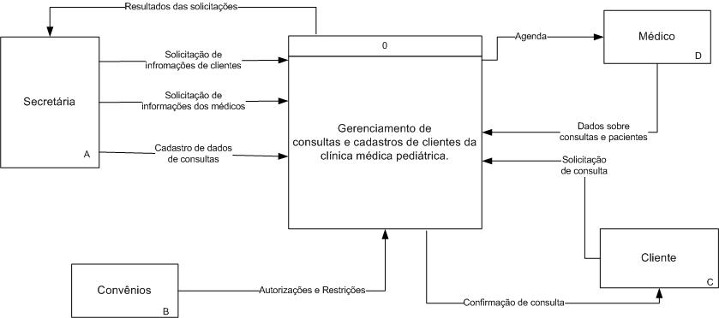

**DFD nível 1**

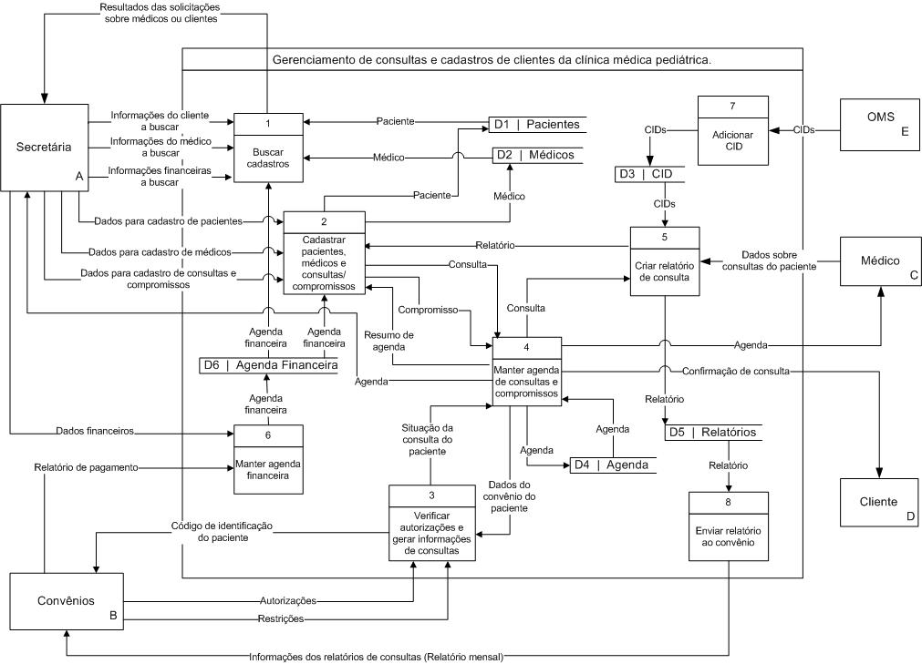

**Dicionarização/Descrição do DFD**

**Descrição das Entidade Externas**

|  |
| --- |
| **Nome** |
| **Referência** |
| **[Descrição]** |
| **[Observação] \*** |

|  |  |
| --- | --- |
| **Nome** | Secretária |
| **Referência** | A |
| **Descrição** | Entidade que representa a secretária da clínica |
| **Observação** | Ela que entra com os dados para serem cadastrados no sistema. |

|  |  |
| --- | --- |
| **Nome** | Convênios |
| **Referência** | B |
| **Descrição** | Entidade que representa os convênios que a clínica atende. |

|  |  |
| --- | --- |
| **Nome** | Médico |
| **Referência** | C |
| **Descrição** | Entidade que representa cada médico da clínica |

|  |  |
| --- | --- |
| **Nome** | Cliente |
| **Referência** | D |
| **Descrição** | Entidade que representa cada paciente |
| **Observação** | O cliente não tem acesso direto ao sistema. |

|  |  |
| --- | --- |
| **Nome** | OMS |
| **Referência** | E |
| **Descrição** | Entidade que representa a Organização Mundial da Saúde |
| **Observação** | O CID (Código Internacional de Doenças) vem da OMS. |

**Descrição dos Fluxos de Dados**

|  |
| --- |
| **Nome** |
| **Referência \*** |
| **[Observação] \*** |
| **Componente \*** |

|  |  |
| --- | --- |
| **Nome** | Dados para cadastro de paciente |
| **Referência** | A-2 |
| **Observação** | Dados que preencherão o cadastro de um paciente.  Data_de_Nascimento é uma instância da estrutura Data. |
| **Componente** | * Nome_completo * {RG, CPF} * Data_de_Nascimento * [Convênio] * Contato * Nome_do_Responsável* * Documento_do_Responsável* * No_da_Ficha |

|  |  |
| --- | --- |
| **Nome** | Dados para cadastro de médico |
| **Referência** | A-2 |
| **Observação** | Dados que preencherão o cadastro de um médico. |
| **Componente** | * Nome_completo * CRM * Ano_de_Formatura * Contato * Lista_de_Convênios |

|  |  |
| --- | --- |
| **Nome** | Dados para cadastro de consulta e compromissos |
| **Referência** | A-2 |
| **Observação** | Dados que preencherão o cadastro/agendamento de uma consulta e/ou compromisso externos. |
| **Componente** | * {Paciente, Nome_do_paciente, Título_do_compromisso} * [Convênio] * [Telefone_do_paciente] * Médico * Data * Horário * [Descricao_do_compromisso] |

|  |  |
| --- | --- |
| **Nome** | Informações do cliente a buscar |
| **Referência** | A-1 |
| **Observação** | Informações que deseja consultar dentre os cadastros existentes de clientes. |
| **Componente** | * { Nome, RG, CPF, Nome_do_Responsável, Documento_do_Responsável, No_da_Ficha}* |

|  |  |
| --- | --- |
| **Nome** | Informações do médico a buscar |
| **Referência** | A-1 |
| **Observação** | Informações que deseja consultar dentre os cadastros existentes de médicos. |
| **Componente** | * {Nome, CRM} |

|  |  |
| --- | --- |
| **Nome** | Dados financeiros |
| **Referência** | A-6 |
| **Observação** | Informações de contas a pagar da clínica e dos médicos.  Data_de_vencimento é uma instância da estrutura Data. |
| **Componente** | * Descrição_da_despesa * Data_de_vencimento * [Banco]* * {Médico, Clínica} * Valor |

|  |  |
| --- | --- |
| **Nome** | Resumo de agenda |
| **Referência** | 4-2 |
| **Observação** | Resumo dos principais compromissos e consultas da semana. |
| **Componente** | * {Título_do_compromisso, Nome_do_paciente}* * Horário* * Data* |

|  |  |
| --- | --- |
| **Nome** | Paciente |
| **Referência** | 2-D1; D1-1 |
| **Observação** | Envia a estrutura Paciente para ser armazenada no depósito e envia os dados em casos de busca. |
| **Componente** | * Paciente |

|  |  |
| --- | --- |
| **Nome** | Médico |
| **Referência** | 2-D2; D2-1 |
| **Observação** | Envia a estrutura Médico para ser armazenada no depósito e envia os dados em casos de busca. |
| **Componente** | * Médico |

|  |  |
| --- | --- |
| **Nome** | Consulta |
| **Referência** | 2-4 ; 4-5 |
| **Observação** | Envia a estrutura pronta para adicionar na agenda ou vincular ao relatório . |
| **Componente** | * Consulta |

|  |  |
| --- | --- |
| **Nome** | Compromisso |
| **Referência** | 2-4 |
| **Observação** | Envia a estrutura pronta para adicionar na agenda. |
| **Componente** | * Compromisso |

|  |  |
| --- | --- |
| **Nome** | CIDs |
| **Referência** | E-7 ; 7-D3 ; D3-5 |
| **Observação** | Envia uma estrutura com o Código Internacional de Doenças. |
| **Componente** | * CID |

|  |  |
| --- | --- |
| **Nome** | Autorizações |
| **Referência** | B-3 |
| **Observação** | Autorizações referentes ao plano de cobertura do convênio do paciente. |
| **Componente** | * Codigo_carteira_do_paciente * Serviço_de_cobertura * Liberação |

|  |  |
| --- | --- |
| **Nome** | Restrições |
| **Referência** | B-3 |
| **Observação** | Restrições referentes ao plano de cobertura de cada convênio. |
| **Componente** | * Convênio * Restrições |

|  |  |
| --- | --- |
| **Nome** | Relatório de pagamento |
| **Referência** | B-6 |
| **Observação** | Dados para preencher o relatório de pagamento das consultas e/ou exames (serviços) do mês. |
| **Componente** | * Médico * Convênio * Paciente * Serviço_prestado * Data * Valor |

|  |  |
| --- | --- |
| **Nome** | Código de identificação do paciente |
| **Referência** | 3-B |
| **Observação** | Código gerado pela clínica para identificar o cadastro de cada paciente. |
| **Componente** | * Codigo_carteira_do_paciente |

|  |  |
| --- | --- |
| **Nome** | Informações dos relatórios de consultas (relatório mensal) |
| **Referência** | 8-B |
| **Observação** | Relatório contendo todas as consultas do mês que é enviado ao convênio. |
| **Componente** | * Relatório |

|  |  |
| --- | --- |
| **Nome** | Dados do convênio do paciente |
| **Referência** | 4-3 |
| **Observação** | -- |
| **Componente** | * Paciente |

|  |  |
| --- | --- |
| **Nome** | Confirmação de consulta |
| **Referência** | 4-D |
| **Observação** | Envia uma confirmação para o paciente de que a consulta foi agendada com sucesso. |
| **Componente** | * Paciente * Consulta |

|  |  |
| --- | --- |
| **Nome** | Dados sobre consulta do paciente |
| **Referência** | C-5 |
| **Observação** | Informações referentes ao serviço prestado na consulta e os seus resultados. |
| **Componente** | * Paciente * Médico * Consulta * Descrição_consulta * CID * [Exame] * [Receita _medica] |

|  |  |
| --- | --- |
| **Nome** | Situação da consulta do paciente |
| **Referência** | 3-4 |
| **Observação** | Envia uma resposta referente às autorizações ou restrições da cobertura do plano do paciente. |
| **Componente** | * {Liberação, Restrição} |

|  |  |
| --- | --- |
| **Nome** | Agenda financeira |
| **Referência** | 6-D6 ; D6-1; D6-2 |
| **Observação** | Mantém informações referentes às despesas da clínica e dos médicos. |
| **Componente** | * Agenda_financeira |

|  |  |
| --- | --- |
| **Nome** | Relatório |
| **Referência** | 5-2 ; 5-D5 ; D5-8 |
| **Observação** | Relatório de cada consulta realizada. |
| **Componente** | * Relatório |

|  |  |
| --- | --- |
| **Nome** | Agenda |
| **Referência** | 4-A ; 4-D4 ; D4-4 ; 4-C |
| **Observação** | -- |
| **Componente** | * Agenda |

**Descrição dos Depósitos de Dados**

|  |
| --- |
| **Nome** |
| **Referência** |
| **[Observação] \*** |
| **Conteúdo \*** |

|  |  |
| --- | --- |
| **Nome** | Pacientes |
| **Referência** | D1 |
| **Observação** | Este depósito armazena somente estruturas Paciente. |
| **Conteúdo** | * Paciente |

|  |  |
| --- | --- |
| **Nome** | Médicos |
| **Referência** | D2 |
| **Observação** | Este depósito armazena somente estruturas Médico. |
| **Conteúdo** | * Médico |

|  |  |
| --- | --- |
| **Nome** | CID |
| **Referência** | D3 |
| **Observação** | Este depósito armazena somente o Código Internacional de Doenças e a doença relativa ao código. |
| **Conteúdo** | * CID |

|  |  |
| --- | --- |
| **Nome** | Agenda |
| **Referência** | D4 |
| **Observação** | Este depósito armazena informações da agenda de consultas e compromissos. |
| **Conteúdo** | * Agenda |

|  |  |
| --- | --- |
| **Nome** | Agenda Financeira |
| **Referência** | D5 |
| **Observação** | Este depósito armazena somente a agenda referente a compromissos financeiros. |
| **Conteúdo** | * Agenda Financeira |

|  |  |
| --- | --- |
| **Nome** | Relatórios |
| **Referência** | D6 |
| **Observação** | Este depósito armazena somente relatórios de consultas. |
| **Conteúdo** | * Relatórios |

**Especificação e Descrição das Funções**

**Referência: função 1**

**BUSCAR CADASTRO**

/* Este módulo é responsável por fazer as buscas de informações financeiras, do paciente ou do médico através de dados passados pela secretária */

|  |  |  |  |
| --- | --- | --- | --- |
| opção | 1 - cliente | 2 - médico | 3 - financeiro |
| EXECUTAR BUSCAR CLIENTE | x |  |  |
| EXECUTAR BUSCAR MÉDICO |  | x |  |
| EXECUTAR BUSCAR FINANCEIRO |  |  | x |

BUSCAR CLIENTE

**repetir até que** informação cliente = nome do paciente

**buscar**  cliente no depósito pacientes

paciente = paciente + 1

**atribuir** estrutura cliente a resultado

BUSCAR MÉDICO

**repetir ate que** informação médico = nome do médico

**buscar** médico no depósito médicos

médico = médico + 1

**atribuir** estrutura médico a resultado

BUSCAR FINANCEIRO

**repetir ate que** informação financeira = data de vencimento

**buscar** data de vencimento no depósito agenda financeira

dia = dia + 1

**atribuir** estrutura compromisso financeiro a resultado

**Referência: função 2**

**CADASTRAR CLIENTE MEDICO CONSULTA COMPROMISSO**

/* Este módulo é responsável por fazer o cadastramento das estruturas compromisso financeiro, cliente, médico ou consulta através de dados passados pela secretária */

|  |  |  |  |  |
| --- | --- | --- | --- | --- |
| opção | 1 - cliente | 2 - medico | 3 - compromisso | 4 - consulta |
| EXECUTAR CADASTRAR CLIENTE | x |  |  |  |
| EXECUTAR CADASTRAR MÉDICO |  | x |  |  |
| EXECUTAR CADASTRAR COMPROMISSO |  |  | x |  |
| EXECUTAR CADASTRAR CONSULTA |  |  |  | x |

CADASTRAR CLIENTE

**atribuir** informações do cliente a uma nova estrutura cliente

**armazenar** estrutura cliente no deposito Pacientes

CADASTRAR MEDICO

**atribuir** informações do medico a uma nova estrutura médico

**armazenar** estrutura médico no deposito Médicos

CADASTRAR COMPROMISSO

**atribuir** informações do compromisso a uma nova estrutura compromisso

**buscar** agenda

**associar** compromisso a agenda

CADASTRAR CONSULTA

**atribuir** informações da consulta a uma nova estrutura consulta

**buscar** cliente

**associar** consulta ao cliente

**buscar** agenda

**associar** consulta a agenda

**Referência: função 3**

**VERIFICAR AUTORIZAÇÕES E GERAR INFORMAÇÕES DE CONSULTAS**

/* Módulo vinculado ao sistema do convênio, responsável apenas por verificar as autorizações referentes aos serviços cobertos pelo plano de saúde do convênio e gerar a confirmação da consulta. */

e**nviar** código_carteira_do_paciente

**receber** autorização

**gerar** informação_consulta

**Referência: função 4**

**MANTER AGENDA DE CONSULTAS E COMPROMISSOS**

/* Módulo responsável por atualizar a agenda de consultas ou compromissos */

|  |  |  |
| --- | --- | --- |
| Opção | 1 - Alterar | 2 - Excluir |
| EXECUTAR ALTERAR | x |  |
| EXECUTAR EXCLUIR |  | x |

ALTERAR

**buscar** compromisso em agenda

**alterar** informação por nova informação em compromisso

EXCLUIR

**buscar** compromisso em agenda

**excluir** compromisso

**Referência: função 5**

**CRIAR RELATÓRIO DE CONSULTA**

/* Módulo responsável por criar o relatório da consulta realizada, através de informações enviadas pelo médico . */

**receber** dados consulta realizada pelo médico

**criar** relatório

**buscar** CID

**associar** CID ao relatório

**buscar** paciente

**associar** paciente ao relatório

**armazenar** relatóriono depósito de dados Relatórios

**Referência: função 6**

**MANTER AGENDA FINANCEIRA**

/* Módulo responsável por criar e atualizar apenas a agenda financeira. */

|  |  |  |  |
| --- | --- | --- | --- |
| Opção | 1 – Cadastrar | 2 - Alterar | 3 - Excluir |
| EXECUTAR CADASTRAR FINANCEIRO | x |  |  |
| EXECUTAR ALTERAR |  | x |  |
| EXECUTAR EXCLUIR |  |  | x |

CADASTRAR FINANCEIRO

**atribuir** informação a uma nova estrutura compromisso financeiro

**buscar** agenda_financeira

**associar** estrutura compromisso financeiro a agenda financeira

ALTERAR

**buscar** compromisso_financeiro em agenda_financeira

**alterar** informação por nova informação em compromisso_financeiro

EXCLUIR

**buscar** compromisso_financeiro em agenda_financeira

**excluir** compromisso_financeiro

**Referência: função 7**

**ADICIONAR CID**

/* Módulo responsável apenas por inserir o CID ao depósito de dados que será acessado pela função de criação do relatório de consulta. */

**receber** CID de OMS

**armazenar** CID no depósito de dados CID

**Referência: função 8**

**ENVIAR RELATÓRIO AO CONVÊNIO**

/* Módulo responsável por enviar os relatórios mensais armazenados para o sistema do convênio. */

**buscar** relatório no depósito de dados Relatório

**verificar** mês

**enviar** relatórioao convênio

**Dicionarização de Elementos de Dados**

|  |
| --- |
| **Nome** |
| **[Descrição]** |
| **[Observação]\*** |
| **[Alias]\*** |
| **Classe de Valor** |
| **Valor** |
| **[Validade]** |

|  |  |
| --- | --- |
| **Nome** | Nome |
| **Descrição** | Todos os nomes antes do último nome da pessoa. |
| **Classe de Valor** | Contínuo |
| **Valor** | Nome* |

|  |  |
| --- | --- |
| **Nome** | Sobrenome |
| **Descrição** | Apenas o último nome da pessoa. |
| **Classe de Valor** | Contínuo |
| **Valor** | Sobrenome |

|  |  |
| --- | --- |
| **Nome** | RG |
| **Descrição** | Registro Geral |
| **Alias** | Documento, Identificação |
| **Classe de Valor** | Contínuo |
| **Valor** | Caracteres numéricos ou letra X (apenas no dígito) |

|  |  |
| --- | --- |
| **Nome** | CPF |
| **Descrição** | Cadastro de Pessoa Física |
| **Alias** | Documento, CIC |
| **Classe de Valor** | Discreto |
| **Valor** | Caracteres numéricos. |
| **Validade** | Segundo tabela de registros nacional. |

|  |  |
| --- | --- |
| **Nome** | No_da_Ficha |
| **Descrição** | Número da ficha física de cada paciente que é armazenada pela clínica. |
| **Classe de Valor** | Discreto |
| **Valor** | Caracteres numéricos de 0000 a 5000 |
| **Validade** | Deve estar na faixa numérica do médico correspondente. |

|  |  |
| --- | --- |
| **Nome** | CRM |
| **Descrição** | Código de cadastro do médico no Conselho Regional de Medicina. |
| **Classe de Valor** | Discreto |
| **Valor** | Caracteres numéricos baseados no ano e estado de formatura. |
| **Validade** | De acordo com o Conselho Regional de Medicina. |

|  |  |
| --- | --- |
| **Nome** | Ano_de_formatura |
| **Descrição** | Ano de conclusão da graduação do médico. |
| **Classe de Valor** | Discreto |
| **Valor** | Numérico |

|  |  |
| --- | --- |
| **Nome** | Telefone |
| **Alias** | Tel, Fone, Número |
| **Classe de Valor** | Discreto |
| **Valor** | Numérico |
| **Validade** | De acordo com a companhia de telefonia. |

|  |  |
| --- | --- |
| **Nome** | E-mail |
| **Classe de Valor** | Contínuo |
| **Valor** | Caracteres alfanuméricos ou especiais. |
| **Validade** | Contém o caractere @ . |

|  |  |
| --- | --- |
| **Nome** | Site |
| **Classe de Valor** | Contínuo |
| **Valor** | Caracteres alfanuméricos ou especiais. |

|  |  |
| --- | --- |
| **Nome** | Logradouro |
| **Alias** | Rua, Avenida, Alameda. |
| **Classe de Valor** | Discreto |
| **Valor** | Números ou nomes. |
| **Validade** | Segundo a EBCT (Empresa Brasileira de Correios e Telégrafos). |

|  |  |
| --- | --- |
| **Nome** | Número |
| **Descrição** | Número da residência. |
| **Classe de Valor** | Discreto |
| **Valor** | Números que podem ser acompanhados de uma letra. |
| **Validade** | Segundo atribuição pela prefeitura. |

|  |  |
| --- | --- |
| **Nome** | Bairro |
| **Classe de Valor** | Discreto |
| **Valor** | Nomes ou títulos. |
| **Validade** | Segundo atribuição pela prefeitura. |

|  |  |
| --- | --- |
| **Nome** | Cidade |
| **Classe de Valor** | Discreto |
| **Valor** | Nomes de cidades como: Americana, Campinas, Sumaré. |
| **Validade** | Segundo Registro Nacional |

|  |  |
| --- | --- |
| **Nome** | Estado |
| **Descrição** | Unidade da Federação |
| **Observação** | Atribuído pelo congresso nacional. |
| **Alias** | UF |
| **Classe de Valor** | Discreto |
| **Valor** | Nomes ou siglas de todos os Estados. |
| **Validade** | Segundo Registro Nacional |

|  |  |
| --- | --- |
| **Nome** | CEP |
| **Descrição** | Código de endereçamento postal |
| **Classe de Valor** | Discreto |
| **Valor** | Números. |
| **Validade** | Segundo a EBCT (Empresa Brasileira de Correios e Telégrafos). |
| **Nome** | Complemento |
| **Descrição** | Informação complementar de um endereço, como condomínio, bloco, apartamento. |
| **Classe de Valor** | Contínuo |
| **Valor** | Pode ser qualquer valor, tanto uma palavra ou número. |

|  |  |
| --- | --- |
| **Nome** | Título_do_compromisso |
| **Classe de Valor** | Contínuo |
| **Valor** | Nomes ou números que identifiquem a natureza do compromisso. |

|  |  |
| --- | --- |
| **Nome** | Drescrição_do_compromisso |
| **Classe de Valor** | Contínuo |
| **Valor** | Descrição dissertativa a respeito do compromisso. |

|  |  |
| --- | --- |
| **Nome** | Exame |
| **Descrição** | Exame médico. |
| **Classe de Valor** | Discreto |
| **Valor** | Nomes técnicos ou código de exame médico. |
| **Validade** | Segundo a Organização Mundial da Saúde |

|  |  |
| --- | --- |
| **Nome** | Receita_médica |
| **Descrição** | Receituário de medicamentos e tratamento que o médico indica ao paciente. |
| **Classe de Valor** | Contínuo |
| **Valor** | Nomes de medicamentos e posologia ou indicações ao paciente. |

|  |  |
| --- | --- |
| **Nome** | Código_doença |
| **Descrição** | Código Internacional da Doença atribuído pela OMS. |
| **Classe de Valor** | Discreto |
| **Valor** | Numérico |
| **Validade** | Tabela definida pela OMS. |

|  |  |
| --- | --- |
| **Nome** | Nome_doença |
| **Descrição** | Nome científico da doença referente ao código_doença do CID. |
| **Classe de Valor** | Discreto |
| **Valor** | Palavras que representam o nome da doença. |
| **Validade** | Segundo a OMS. |

|  |  |
| --- | --- |
| **Nome** | Descrição_da_despesa |
| **Descrição** | Informações de uma despesa financeira, conta a pagar, da clínica ou dos médicos. |
| **Classe de Valor** | Contínuo |
| **Valor** | Título ou pequeno texto que explique a que a despesa se refere. |

|  |  |
| --- | --- |
| **Nome** | Banco |
| **Descrição** | Título do Banco onde a conta deve ser paga, preferencialmente. |
| **Classe de Valor** | Discreto |
| **Valor** | Banco do Brasil, Bradesco, Caixa Econômica, Itaú, Real ou qualquer outro nome de banco reconhecido. |

|  |  |
| --- | --- |
| **Nome** | Valor |
| **Descrição** | Valor numérico da despesa. |
| **Classe de Valor** | Discreto |
| **Valor** | Números positivos |

|  |  |
| --- | --- |
| **Nome** | Dia |
| **Classe de Valor** | Discreto |
| **Valor** | Número de 1 a 31. |

|  |  |
| --- | --- |
| **Nome** | Mês |
| **Classe de Valor** | Discreto |
| **Valor** | Número de 1 a 12 |

|  |  |
| --- | --- |
| **Nome** | Ano |
| **Classe de Valor** | Discreto |
| **Valor** | Número de quatro dígitos ou apenas os dois últimos dígitos do ano. |

|  |  |
| --- | --- |
| **Nome** | Hora |
| **Classe de Valor** | Discreto |
| **Valor** | Número de 0 a 23. (00h00min é referente à meia-noite) |

|  |  |
| --- | --- |
| **Nome** | Minuto |
| **Classe de Valor** | Discreto |
| **Valor** | Número de 0 a 59 |

|  |  |
| --- | --- |
| **Nome** | ID_convênio |
| **Descrição** | Código de identificação do Convênio. |
| **Classe de Valor** | Discreto |
| **Valor** | Código definido pelo sistema. |

|  |  |
| --- | --- |
| **Nome** | Nome_do_convênio |
| **Classe de Valor** | Discreto |
| **Valor** | Nome de um convênio reconhecido, como: Unimed, Assimédica, Cassi, Bradesco ou outros. |

|  |  |
| --- | --- |
| **Nome** | Plano |
| **Descrição** | Plano de saúde referente ao convênio do paciente. |
| **Classe de Valor** | Discreto |
| **Valor** | Geralmente um título, breve descrição que referencia o plano de cobertura de serviços do convênio. Ex: Premium, Familiar. |
| **Validade** | Segundo tabela de planos de cada convênio. |

|  |  |
| --- | --- |
| **Nome** | Restrições |
| **Descrição** | Restrições referentes ao plano de cada convênio. Serviços que não são cobertos. |
| **Classe de Valor** | Discreto |
| **Valor** | Breve descrição do serviço restrito. |

|  |  |
| --- | --- |
| **Nome** | Codigo_carteira_do_paciente |
| **Descrição** | Código de identificação da carteira de associação do paciente ao convênio. |
| **Classe de Valor** | Discreto |
| **Valor** | Código atribuído pela emissora do cartão. |
| **Validade** | Segundo banco de dados de associados de cada convênio. |

|  |  |
| --- | --- |
| **Nome** | Servico_de_cobertura |
| **Descrição** | Serviço médico que é autorizado pelo plano de saúde pago pelo cliente. |
| **Classe de Valor** | Discreto |
| **Valor** | Breve descrição com o nome do serviço. |

|  |  |
| --- | --- |
| **Nome** | Liberação |
| **Descrição** | Resposta de retorno do convênio de liberação do serviço pedido. |
| **Classe de Valor** | Discreto |
| **Valor** | Sim ou não (neste caso, o motivo da não autorização). |

|  |  |
| --- | --- |
| **Nome** | Serviço_prestado |
| **Descrição** | Serviço médico prestado ao paciente. |
| **Classe de Valor** | Discreto |
| **Valor** | Descrição da consulta, exame ou outro serviço médico. |

|  |  |
| --- | --- |
| **Nome** | Descrição_consulta |
| **Descrição** | Detalhes importantes sobre o que houve na consulta realizada. |
| **Classe de Valor** | Contínuo |
| **Valor** | Texto descritivo feito pelo médico a respeito da consulta, com as informações que ele achar necessárias. |

**Dicionarização de Estruturas de Dados**

|  |
| --- |
| **Nome** |
| **[Descrição]** |
| **[Observação] \*** |
| **Componente \*** |

|  |  |
| --- | --- |
| **Nome** | Paciente |
| **Descrição** | Estrutura que contém todos os dados de um paciente. |
| **Observação** | Nome_do_Responsável é uma instância da estrutura Nome_completo. |
| **Componente** | * Nome_completo * {RG, CPF} * Data_de_Nascimento * [Convênio] * Contato * Nome_do_Responsável* * Documento_do_Responsável* * No_da_Ficha * [Histórico_de_Consultas] |

|  |  |
| --- | --- |
| **Nome** | Médico |
| **Descrição** | Estrutura que contém os dados de um médico. |
| **Observação** | -- |
| **Conteúdo** | * Nome_completo * CRM * Ano_de_Formatura * Contato * Lista_de_Convênios * Agenda * Agenda_Financeira |

|  |  |
| --- | --- |
| **Nome** | Contato |
| **Descrição** | Estrutura que contém todas as formas de contato de uma pessoa. |
| **Observação** | -- |
| **Componente** | * Telefone* * Endereço * [E-mail]* * [Site]* |

|  |  |
| --- | --- |
| **Nome** | Endereço |
| **Descrição** | Estrutura que contém todas as informações de endereço. |
| **Observação** | -- |
| **Componente** | * Logradouro * Número * Bairro * Cidade * Estado * CEP * [Complemento] |

|  |  |
| --- | --- |
| **Nome** | Consulta |
| **Descrição** | Estrutura que contém as informações referentes à consulta. |
| **Observação** | -- |
| **Componente** | * Paciente * Médico * Data * Horário |

|  |  |
| --- | --- |
| **Nome** | Compromisso |
| **Descrição** | Estrutura que contém as informações referentes a um compromisso. |
| **Observação** | -- |
| **Componente** | * Título_do_compromisso * Médico * Data * Horário * [Descricao_do_compromisso] |

|  |  |
| --- | --- |
| **Nome** | Relatório |
| **Descrição** | Estrutura que contém as informações de cada consulta. |
| **Observação** | -- |
| **Componente** | * Paciente * Médico * Consulta * Descrição_consulta * CID * [Exame] * [Receita_médica] |

|  |  |
| --- | --- |
| **Nome** | CID |
| **Descrição** | Estrutura que contém o Código Internacional de Doenças e o nome da doença a que ele se refere. |
| **Observação** | -- |
| **Componente** | * Código_doença * Nome_doença |

|  |  |
| --- | --- |
| **Nome** | Agenda |
| **Descrição** | Estrutura que contém os compromissos ou consultas cadastradas. |
| **Observação** | -- |
| **Componente** | * {Paciente, Nome_do_paciente, Título_do_compromisso} * [Convênio] * [Telefone_do_paciente] * Médico * Data * Horário * [Descricao_do_compromisso] |

|  |  |
| --- | --- |
| **Nome** | Agenda_Financeira |
| **Descrição** | Estrutura que contém os compromissos ou consultas cadastradas. |
| **Observação** | -- |
| **Componente** | * {Médico, Clínica} * Compromisso_financeiro |

|  |  |
| --- | --- |
| **Nome** | Compromisso_financeiro |
| **Descrição** | Estrutura que contém as informações referentes a contas a pagar da clínica ou dos médicos. |
| **Observação** | -- |
| **Componente** | * Descrição_da_despesa * Data_de_vencimento * [Banco]* * Valor |

|  |  |
| --- | --- |
| **Nome** | Histórico_de_Consultas |
| **Descrição** | Estrutura que contém as consultas realizadas. |
| **Observação** | -- |
| **Componente** | * Médico * Paciente * Data |

|  |  |
| --- | --- |
| **Nome** | Data |
| **Descrição** | Estrutura que contém uma data completa. |
| **Observação** | -- |
| **Componente** | * Dia * Mês * Ano |

|  |  |
| --- | --- |
| **Nome** | Horário |
| **Descrição** | Estrutura que contém os campos de um horário. |
| **Observação** | -- |
| **Componente** | * Hora * Minuto |

|  |  |
| --- | --- |
| **Nome** | Convênio |
| **Descrição** | Estrutura que contém informações de cada convênio. |
| **Observação** | -- |
| **Componente** | * ID_convênio * Nome_do_convênio * Plano * Restrições |

|  |  |
| --- | --- |
| **Nome** | Nome_completo |
| **Descrição** | Estrutura que contém nome e sobrenome de uma pessoa. |
| **Observação** | No campo Nome são cadastrados todos os nomes antes do último. |
| **Componente** | * Nome * Sobrenome |

**Projeto de Banco de Dados**

**MER – Modelo de Entidade-Relacionamento**

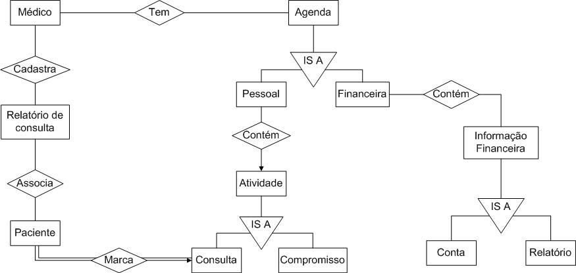

**Conclusões**

A entrevista com um dos proprietários da clínica foi muito proveitosa, fornecendo os problemas a serem resolvidos e as necessidades do sistema, facilitando assim a análise de requisitos.

Durante a análise de requisitos notou-se que a Clinica necessita de um *software* para controle da agenda financeira, dos médicos e agendamento de pacientes. Atualmente este controle é realizado através de planilhas e pastas pessoais para cada cliente, dificultando o trabalho da secretária e aumentando o tempo gasto com estas tarefas. A partir dessas especificações, espera-se resolver diversos problemas existentes atualmente na clínica. Como, por exemplo, a sobrecarga de trabalho da secretária, que passará a ter rápido acesso à agenda de todos os profissionais. Contará, também, com o controle das salas feito pelo sistema, facilitando a organização das agendas para os profissionais, principalmente os que apresentam horários limitados. As datas e formas de pagamento estarão disponíveis para consulta a qualquer momento.

O sistema desenvolvido trará também, além de todos os benefícios já citados, a geração mensal de um relatório que será enviado para os convênios, informando todos os pacientes e suas devidas consultas que pertencem a cada convênio .

A disciplina de Sistemas da Informação integrou as disciplinas de Analise de Sistemas e Banco de dados, exigindo a utilização de todos os conceitos destas disciplinas. Durante o desenvolvimento do projeto colocou-se em prática a teoria estudada nestas disciplinas, tornando este trabalho fundamental na aplicação destes conhecimentos.

O trabalho teve seu desenvolvimento contínuo, com apenas alguns atrasos no cronograma previsto. Como a Dicionarização de Elementos de Dados, que demorou muito mais tempo que o previsto, pois continha uma quantidade de elementos bastante elevados. A etapa mais complexa do projeto foi à criação do DFD de nível um, tendo que refazê-lo várias vezes, até que chegássemos a uma versão mais adequada.

**Histórico do Desenvolvimento do Sistema**

|  |  |  |  |  |  |
| --- | --- | --- | --- | --- | --- |
| **Data** | **Integrante** | **Atividade Realizada** | **Artefato Produzido** | **Versăo** | **Tempo Gasto** |
| 20/03/2010 | 08058463 | Desenvolvimento Modelo Descritivo | Mod Descr | 1.2 | 00:30:00 |
| 21/03/2010 | 08058463 | Desenvolvimento Modelo Descritivo | Mod Descr | 1.2.1 | 01:30:00 |
| 22/03/2010 | 08106239 | Desenvolvimento Modelo Descritivo | Mod Descr | 1.3 | 02:00:00 |
| 23/03/2010 | 08106239 | Desenvolvimento Modelo Descritivo | Mod Descr | FINAL | 03:30:00 |
| 27/03/2010 | 08106239 | Desenvolvimento DFD0 | DFD0 | FINAL | 02:30:00 |
| 03/04/2010 | 07312622 | Desenvolvimento DFD1 | DFD1 | Esboço | 02:00:00 |
| 07/04/2010 | 08106239 | Desenvolvimento DFD1 | DFD1 | 1.1 | 02:00:00 |
| 14/04/2010 | 08106239 | Desenvolvimento DFD1 | DFD1 | 1.2 | 00:30:00 |
| 21/04/2010 | 08058463 | Desenvolvimento DFD1 | DFD1 | 2.0 | 03:00:00 |
| 28/04/2010 | 07312622 | Desenvolvimento DFD1 | DFD1 | 2.1 | 01:00:00 |
| 08/04/2010 | 08058463 | Fundamentação Teórica | Fund Teorica | Esboço | 01:30:00 |
| 09/04/2010 | 08106239 | Fundamentação Teórica | Fund Teorica | FINAL | 01:00:00 |
| 27/03/2010 | 07312622 | Analise de Requisitos | Anal Req | FINAL | 03:00:00 |
| 27/03/2010 | 08058463 | Analise de Requisitos | Anal Req | FINAL | 03:00:00 |
| 27/03/2010 | 08106239 | Analise de Requisitos | Anal Req | FINAL | 03:00:00 |
| 28/04/2010 | 08058463 | Dicionarizaçăo | Dicionarizar | Esboço | 05:00:00 |
| 04/05/2010 | 08106239 | Dicionarizaçăo | Dicionarizar | 1.0 | 01:30:00 |
| 05/05/2010 | 07312622 | Dicionarizaçăo | Dicionarizar | 1.1 | 03:30:00 |
| 04/05/2010 | 07312622 | Modelo de entidades relacionais | MER | Esboço | 02:30:00 |
| 06/05/2010 | 07312622 | Especificação Função | Espec Func | Esboço | 02:30:00 |
| 12/05/2010 | 08058463 | Especificação Função | Espec Func | FINAL | 03:00:00 |
| 19/05/2010 | 07312622 | Modelo de entidades relacionais | MER | 1.0 | 02:00:00 |
| 20/05/2010 | 08106239 | Modelo de entidades relacionais | MER | FINAL | 01:00:00 |
| 25/05/2010 | 07312622 | Criar documentar | Documentar | Esboço | 03:30:00 |
| 26/05/2010 | 08058463 | Criar documentar | Documentar | 1.0 | 02:00:00 |
| 26/05/2010 | 08106239 | Criar documentar | Documentar | FINAL | 02:00:00 |

Resumo das horas trabalhadas por Aluno:

|  |  |  |  |
| --- | --- | --- | --- |
| X | Ana Carolina | Francisco | Tuane |
| Horas | 19:30 | 18:30 | 19:00 |

**Referência Bibliográfica**

Material de apoio fornecido pelos professores das seguintes disciplinas:

- Análise de Sistemas I

- Banco de Dados I

- Sistemas de Informação I

Consultas ao site: pt.wikipedia.org

**Cronograma Proposto**

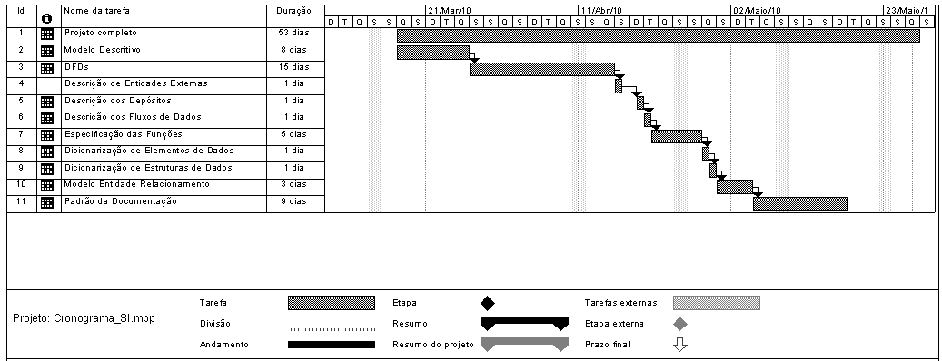

**Cronograma Real**

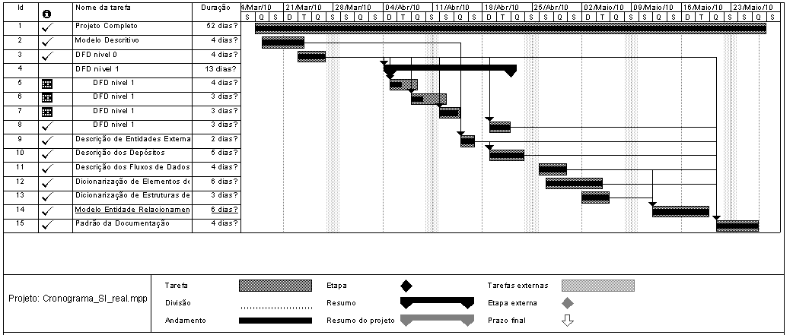

**Pessoas e entidades consultadas**

- Tania Mendes Quintella – médica da clínica Crescere.

- Lenice Mendes Quintella – secretária da clínica Crescere.

- João Carlos Orosz – professor da disciplina Sistemas de Informação I.

- José Estevão Picarelli – professor da disciplina Análise de Sistemas I.

- Carlos Beluzo - professor da disciplina Banco de Dados I.

**Glossário de termos técnicos**

Anamnese –  É uma entrevista realizada pelo médico ao seu paciente, que tem a intenção de ser um ponto inicial no diagnóstico de uma doença.

Assimédica – Plano de saúde do hospital Casa de Saúde.

Cassi – Plano de saúde do Banco do Brasil.

Bradesco – Referente ao plano de saúde do banco Bradesco.

CID – Código Internacional de Doenças.

CRM – Conselho Regional de Medicina.

DFD – Diagrama de Fluxo de Dados.

EBCT – Empresa Brasileira de Correios e Telégrafos.

Gastrologia – Especialidade médica que se ocupa do estudo, diagnóstico e tratamento clínico das doenças do aparelho digestivo.

Java – Linguagem de programação.

MER – Modelo de Entidade-Relacionamento

OMS – Organização Mundial da Saúde

Pediatria – Especialidade médica dedicada à assistência à criança e ao adolescente, nos seus diversos aspectos, sejam eles preventivos ou curativos.

Pneumologia - Especialidade médica que se ocupa do estudo das doenças pulmonares e do trato respiratório.

Unimed – Plano de saúde cooperativo.

**Relatório de Entrevista 1**

**Entrevistado:** Lenice Mendes Quintella

**Cargo:** Secretária

**Entrevistado:** Tania M. Mendes Quintella

**Cargo:** Médica

* Nome da clínica: Clínica Crescere
* 4 médicos (pediatras, 2 com especialização a mais: Pneumologia e Gastrologia)
* Agenda:

-Duração de consultas personalizável (Ex: 15, 20, 30 min.)

- Adicionar encaixe

- Imprimir agenda

- Restrição de dias e horários

- Informações básicas do paciente: Nome, convênio, última consulta / 1ª vez, telefone

* Dados do cadastro do paciente:

- Dados pessoais e do responsável (Nome, documento, data de nascimento...)

- Plano de saúde

- Última consulta (pequeno histórico das consultas com dia, horário, CID)

- Dados de contato: telefone, endereço, e-mail…

- Histórico de consultas (com pequeno resumo – médico escreve)

- Número da Ficha

* Cadastro de médicos:

- Dados pessoais (nome, CRM, ano de formatura, convênios...)

- Resumo de agenda (lugares e horários de atendimento, compromissos extras...)

- Área do médico: acesso restrito (relatórios das consultas, receitas, exames)

- Dados para contato: telefone, celular, e-mail, endereço(s)...

* Imprimir relatórios, exames, receitas
* Comunicação via rede: médico -> recepção (secretária)
* Busca de cadastros (OTIMIZADA -> “rapidez é eficiência”)

**Relatório de Entrevista 2**

**Entrevistado:** Lenice Mendes Quintella

**Cargo:** Secretária

* Autorização de consultas pelo convênio
* Relatório de serviços prestados ao final do mês
* Agenda:

- Adicionar compromissos extra

- Gerar resumo para o cadastro do médico

* Agenda financeira (contas a pagar): cadastro e vencimento (pessoais e da clínica)

**Relatório de Entrevista 3**

**Entrevistado:** Lenice Mendes Quintella

**Cargo:** Secretária

**Entrevistado:** Tania M. Mendes Quintella

**Cargo:** Médica

* Banco de CIDs (gerado a partir do registro da OMS)
* Sistema de lembrete de pacientes (e-mail)

**Auto-Avaliação (Ponderação das Notas)**

|  |  |
| --- | --- |
| **Integrantes** | **% Atribuída** |
| Ana Carolina A. Oliveira | 33,3 % |
| Francisco Davoli | 33,3 % |
| Tuane Quintella | 33,3 % |